(*필수 기재항목) 게 시 물 복 원 신 청 서
신청인 |  | * 성 명
 |  | * 작성자 아이디
 |  | * 생년월일
 |  | * 전 화 번 호  (또는 팩스 번호) | 팩스로 회신을 원하실 경우 팩스 번호도 같이 입력해 주세요.
 |  | * 이메일 주소 | 처리결과를 회신하여 드리니, 정확하게 기재해 주세요.
복원신청대상 |  | 서비스명 | 대량일 경우 뒤쪽 사용 (게시물 제목을 작성해주세요.)
 |  | 게시물 위치 | 대량일 경우 뒤쪽 사용 (안내메일에 기재된 URL을 작성해주세요.)
복원신청 사유

복원신청 사유와 소명내용을
구체적으로 기재해 주세요.
SMS 통보 선택 |  |  | ☐ 네. 안내를 받겠습니다. ☐ 아니요. 별도 안내는 받지 않겠습니다.
<신분증 개인정보 마스킹(가림처리) 방법>
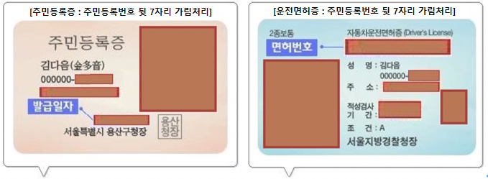

1) 성명, 생년월일 외의 개인정보(주민등록번호 뒷 7자리, 증명사진, 주소, 발급일자, 적성검사 기간 등)를
마스킹(가림처리) 한 신분증 사본을 함께 첨부해 주세요.
- 단, 공개된 게시물로 인하여 초상권의 침해를 받으시는 경우에는 초상권자 확인을 위해 증명사진이 마스킹(가림처리)
되지 않은 신분증 사본을 첨부해 주세요.
2) 미성년자일 경우, 성명, 생년월일 외의 개인정보(주민번호 뒷 7자리, 주소 등)를 마스킹(가림처리) 한
학생증/주민등록등본/건강보험증 중 택1을 보내주시기 바랍니다.
- 만 14세 미만의 아동으로부터 개인정보 수집·이용·제공 등의 동의를 받으려면 그 법정대리인의 동의를 받아야 하며,
이 경우 개인정보처리자는 그 아동에게 법정대리인의 동의를 받기 위하여 필요한 법정대리인의 성명 등 최소한의
정보를 요구할 수 있습니다. 법정대리인 동의 양식을 꼭 작성하시기 바랍니다.
3) 신분증 사본 첨부 시 불필요한 개인정보가 수집되지 않도록 꼭 마스킹(가림처리) 후 접수 부탁 드립니다.

<개인정보의 수집 및 이용 동의>
1. [필수]수집하려는 개인정보의 항목
성명, 아이디, 생년월일, 전화번호(또는 팩스번호), 이메일 주소, 신분증 사본
2. 개인정보의 수집 및 이용 목적 : 본인 확인, 게시물 복원 신청 접수 및 처리결과 회신
3. 개인정보의 이용 및 보유기간
5년 보관 후 지체없이 삭제. 단, 신분증 사본은 본인확인 용도로만 사용 후 즉시 파기
4. 동의를 거부할 권리가 있으며, 거부 시 요청 처리에 제한이 있을 수 있습니다.

그 외의 신고서와 신고 내용은 관계법령 및 민∙형사상 소송 대응을 위해 보관합니다.
그 밖의 사항은 개인정보처리방침을 준수합니다.

위의 개인정보 수집 및 이용에 동의합니다. (※ 동의하실 경우 동의에 O를 표시해 주세요)
동의( ), 동의하지 않음( )

본인(신청인)은 게시물로 인하여, 타인의 권리를 침해한 바 없으므로 임시조치 된 게시물 또는 메뉴에 대하여 복원을 신청하는 바입니다. 향후 본인이 작성한 게시물로 인하여 타인의 권리가 침해된 것으로 판명될 경우에는 게시물 복원 절차로 인하여 주식회사 카카오가 입게 되는 손해를 배상할 것임을 동의합니다.

년 월 일

신 청 인(성명 또는 업체/단체명) 수신 : 주식회사 카카오 권리침해신고센터
No | 게시물 제목 |  |  | 게시물 주소(URL)
1
2
3
4
5
6
7
8
9
10
11
12
13
14
15
16
17
18
19

